 | 中華民國西藥代理商業同業公會  Chinese Association for Pharmaceutical Agents (CAPA)  TEL：（02）2502-7121，FAX：（02）2502-7153

總期數：第643期
會 訊
2012年第043期
(101.11.02)
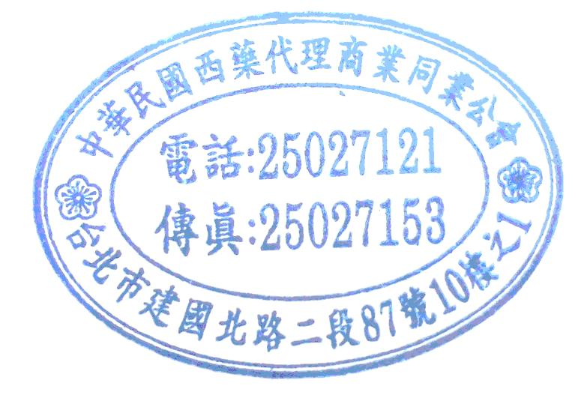
本會訊同步刊載於公會網站http://www.capa.org.tw
醫療政策相關訊息

- 本週最新訊息
- 本會訂於101年11月09日(週五)中午12:00～14:00假CAPA會議室，召開醫療政策與藥價委員會101度第10次工作會議，議程：(1)健保局101.10.24「新藥核價議題」之討論報告。(2)合理藥價及停損點。(3)DET 進度報告.(4)共同擬定會議進度報告。(5)102年工作計畫確認。(6)其他臨時動議。本會議由張治平担當常務指導，林榮宏主委主持。
醫療院所相關訊息

- 本週最新訊息
- 國立臺灣大學醫學院附設醫院新竹分院(MK1010919U)101年院內藥品K組一批公開招標公告，查詢網址。
- 臺北市立聯合醫院 101年度西藥藥品採購(計87項)公開招標公告，查詢網址。
- 本會訂於101年11月14日(週三)中午12:00～14:00假CAPA會議室，召開醫療院所發展委員會101度第10次工作會議，本會議由張德昭担當常務指導，李坤弘主委、李智鴻主委共同主持。
- 近期最新訊息
- 西藥資訊聯誼會訂於101年11月07日(星期三)14:00假中國文化大學教育推廣部801教室(台北市建國南路二段231號8F，TEL：2700-5858)，舉辦「國軍102-103年軍聯標聯標面面觀」(新增議題)，相關議程及報名表請上公會會訊網頁下載。
- 新光醫療財團法人新光吳火獅紀念醫院採購課通知101年度藥品年度議價暨招標事宜，公告日期101/10/29，收件日期101/11/1~101/11/09，查詢網址。
查驗登記相關訊息

- 本週最新訊息
- 中華景康藥學基金會訂於101年12月6日（星期四）09：00~17：00假財團法人張榮發基金會 11樓國際會議廳(台北市中山南路11號11樓)，舉辦「生物相似性藥品國際法規研討會」，費用：3,000元/人，活動網址。
- 藥物品質協會(TPQRI)將於101年11月9日(五)PM13:30~17:00假長榮桂冠酒店B2長榮廳I(台中市台中港路二段6號B2)舉辦「原料藥DMF管理制度實施方式研討會」，費用：限額內免費，活動網址。
- TFDA將於101年11月2 至6日，假台北市W Taipei飯店、台北國際會議中心(Taipei International Convention Center)，舉辦『第十七屆亞洲醫療器材法規調和會年會(The 17th Asian Harmonization Working Party Annual Conference)』，活動網址。
- 醫藥品查驗中心將於101年11月13日(星期二)上午9:00~12:00，假財團法人張榮發基金會國際會議中心10樓國際會議廳(台北市中正區中山南路11號10樓)，舉辦「醫療器材人體試驗/臨床試驗申請相關程序說明會」，費用：免費，報名網址。
- 醫藥工業技術發展中心訂於101年11月7日(週三)上午08:30~12：00假台大醫院國際會議中心 402A室，「藥品外銷歐盟法規研討會--法規管理現況與未來變革趨勢」，費用：1,200元/人，報名網址。
- 近期最新訊息
- 友會訂於101年11月5日下午2:30~5：00假IRPMA會議室（台北市南京東路五段188號9樓之8），召開仿單審查專家會議，本公會由潘秀雲主委、陳曉蕙委員代表出席。
- 友會訂於101年11月8日(四)下午14時假中國文化大學教育推廣部APA藝文中心大夏館B1國際會議廳（台北市大安區建國南路二段231號），舉辦「藥品GMP/GDP管理制度與國際接軌之研究」之藥品GDP業者討論會(二)，本公會由潘秀雲主委、顏秀明副主委、梁進盈秘書長代表出席，相關議程及報名表請上公會會訊網頁下載。
- 台灣醫界聯盟基金會訂於2012年12月1日09:00-16:50假蓮潭國際文教會館國際一廳(高雄市左營區崇德路801號)，召開藥品臨床試驗之發展與管控研習班，費用：免費，報名網址。
- 陽明大學衛生政策研究中心訂於101年11月15日(星期四)下午12:30-17:30假台大公衛學院101講堂(台北市中正區徐州路17號)，舉辦「藥品管理國際趨勢與對產業影響研討會」，費用：1500元；Early Bird:$1200；在學學生:一律$600，相關議程及報名表請上公會會訊網頁下載。
原料藥訊息

- 本週最新訊息
- 藥物品質協會(TPQRI)將於101年11月9日(五)PM13:30~17:00假長榮桂冠酒店B2長榮廳I(台中市台中港路二段6號B2)舉辦「原料藥DMF管理制度實施方式研討會」，費用：限額內免費，活動網址。
會務相關訊息

- 本週最新訊息
- 立法院厚生會於101年10月30日(二)中午12：00假立法院群賢樓九樓大禮堂(臺北市中山南路1號)，召開立法院厚生會第二十一任會長交接典禮，本公會由梁進盈秘書長代理出席。
＊近期最新訊息
- 台灣生物科技開發基金會訂於101年11月14日(三)13:00~17:00假臺灣大學法律學院霖澤館3樓多媒體教室(台大後門辛亥路及復興南路口)，舉辦「觀光醫療與醫學美容發展現況與商機研討會」，費用：每人1,500元，相關議程及報名表請上公會會訊網頁下載。
訊息轉知

＊公會收文
行政院衛生署
101.10.26 署授食字第1011101699號 書函 本公會收文101563號(10月)
主旨：「藥品製造工廠設廠標準」修正草案及「藥物優良製造準則」訂定草案，業經本署於中華民國101年10月26日署授食字第1011101694號及第1011101697號公告預告，檢送該二公告(含附件)影本各乙份，請 查照。
※公函全文請上公會會訊網頁下載。
食品藥物管理局
101.10.26 FDA藥字第1011409061號 書函 本公會收文101562號(10月)
主旨：貴公司藥品「百特組織修復凝合劑(第二代) Tisseel Solution for sealant(衛署菌液輸字第000925號)」列入藥物安全監視，其監視期間至106年1月30日止。請 查照。
※公函全文請上公會會訊網頁下載。
中央健康保險局
101.10.25 健保審字第1010006280A號 書函 本公會收文101560號(10月)
主旨：「全民健康保險藥品給付規定-第8章 免役製劑Immunologic agents 8.2.4.6. Etanercept(如Enbrel)；adalimumab(如Humira)；ustekinumab(如Stelara)：用於乾癬治療部分」部分規定，業經本局於中華民國101年10月25日以健保審字第1010006280號令修正發布，茲檢送發布令(含附件)各1份，請刊登行政院公報。
※公函全文請上公會會訊網頁下載。
臺北市政府衛生局
101.10.23 北市衛食藥字第10154725300號 函 本公會收文101564號(10月)
主旨：有關「可妥那乳膏20公絲/公克(克多可那挫)KETONA CREAM 20MG/GM(KETOCONAZOLE)”KOJAR”(衛署藥製字第038870號)」藥品，顏色異常乙案，惠請協助配合各項回收作業，詳如說明段，請 查照。
＊本案國嘉製藥工業股份有限公司製造銷售之旨揭藥品(批號UJ-004、UJ-005、UJ-006、UJ-007、UJ-008、UJ-009)，因顏色異常，該公司擬主動回收案內批號產品。
※公函全文請上公會會訊網頁下載。
101.10.29 北市衛食藥字第10154848800號 函 本公會收文101566號(10月)
主旨：有關「”富生”感冒效膠囊(衛署藥製字第017299號)」(批號00501)藥品，其外盒之用法用量與原核准查驗登記規格不符乙案，惠請協助配合各項回收作業，詳如說明段，請 查照。
＊案係TFDA派員至富生化學製藥股份有限公司執行GMP例行性後續查廠時發現，該公司製造之旨揭(批號00501)藥品，其外盒之用法用量與原核准查驗登記規格不符。
※公函全文請上公會會訊網頁下載。
國立台灣大學醫學院附設醫院
101.10.29 校附醫藥字第1016500854號 函 本公會收文101565號(10月)
主旨：為維護病友權益、本院醫療專業形象及藥界尊嚴，敬請轉知所屬會員，嚴禁藥品廠商代表於本院門診區從事任何形式之藥品行銷活動，詳如說明，請 查照。
※公函全文請上公會會訊網頁下載。

